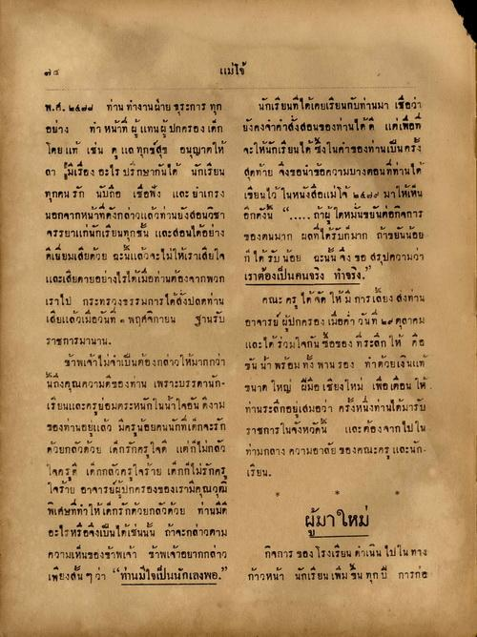
แม่โจ้
พ.ศ. ๒๕๒๒ ท่าน ทํางาน ฝ่ายธุระการ ทุก อย่าง ทําหน้าที่ ผู้แทนผู้ปกครองเด็ก โดย แท้ เช่น ๆ แด ทุกข์สุข อนุญาตให้ ดา ผู้มีเรื่องอะไร ปรึกษากันได้ นักเรียน ทุกคน รัก นับถือ เชื่อฟัง และ ยาเกรง นอกจากหน้าที่ดังกล่าวแล้วท่านยังสอนวิชา จรรยาแก่นักเรียนทุกชั้น และสอนได้อย่าง ดีเยี่ยมเสียด้วย ฉะนี้แล้วจะไม่ให้เราเสียใจ และเสียดายอย่างไรได้เมื่อท่านต้องจากพวก เราไป กระทรวงธรรมการได้สั่งปลดท่าน เสียแล้วเมื่อวันที่ 9 พฤศจิกายน ฐานรับ ราชการมานาน.
ข้าพเจ้าไม่จําเป็นต้องกล่าวให้มากกว่า นถึงคุณความดีของท่าน เพราะบรรดานัก- เรียนและครูยอมตระหนักในน้ําใจอันดีงาม ของท่านอยู่แล้ว มีครูน้อยคนนักที่เด็กจะรัก ด้วยกลัวด้วย เด็กรักครูใจดี แต่ก็ไม่กลัว ใจครดี เด็กกลัวครใจร้าย เด็กก็ไม่รักครู ใจร้าย อาจารย์ผู้ปกครองของเรามีคุณวุฒิ พิเศษที่ทําให้เด็กรักด้วยกลัวด้วย ท่านมีดี อะไรหรือจึงเป็นได้เช่นนั้น ถ้าจะกล่าวตาม ความเห็นของข้าพเจ้า ข้าพเจ้าอยากกล่าว เพียงสั้น ๆ ว่า “ท่านมีใจเป็นนักเลงพอ.”
นักเรียนที่ได้เคยเรียนกับท่านมา เชื่อว่า ยังคงจําค่าสั่งสอนของท่านได้ดี แต่เพื่อที่ จะให้นักเรียนได้ ซึ่งในค่าของท่านเป็นครั้ง สุดท้าย จึงขอนําข้อความบางตอนที่ท่านได้ เขียนไว้ในหนังสือแม่โจ้ ๒๕๒๐ มาให้เห็น อีกดังนี้ “...ถ้าผู้ใดหมั่นขยันต่อกิจการ ของตนมาก ผลที่ได้รับกมาก ถ้ารยันน้อย ที่ได้รับน้อย ฉะนั้น จึง ขอ สรุปความว่า เราต้องเป็นคนจริง ทําจริง”
คณะ ครู ได้จัดให้มี การเลี้ยง ส่งทาน อาจารย์ ผู้ปกครอง เมื่อวันที่ ๒๙ ตุลาคม และได้ร่วมใจกัน ซื้อของที่ระลึก ให้ คือ ขันน้า พร้อมทั้ง พานรอง ทําด้วยเงินแท้ ขนาด ใหญ่ ฝีมือ เชียงใหม่ เพื่อ เดือน ให้ ท่านระลึกอยู่เสมอว่า ครั้งหนึ่งท่านได้มารับ ราชการในจังหวัดนี้ และต้องจากไปใน ท่ามกลางความอาลัย ของคณะครู และนัก เรียน
ผู้มาใหม่ กิจการ ของโรงเรียน ดําเนิน ไปใน ทาง ก้าวหน้า นักเรียน เพิ่มขึ้น ทุก ปี การก่อ

